Manual técnico
SPMES

-JHON JAIRO VERA ACEVEDO
-NICOLÁS STEVEN PINEDA RODRÍGUEZ
-DEYNER ALBERTO CONTRERAS SANDOVAL

Programa de ingeniería de sistemas
Fundamentos de la programación

Universidad de Pamplona
11 de diciembre de 2025

1. Información General del Proyecto
1.1 Descripción del sistema

La aplicación es una API de escritorio desarrollada en Java, utilizando JavaFX como entorno de interfaz gráfica y SQLite como sistema de gestión de base de datos local.
El sistema permite gestionar información mediante operaciones CRUD (crear, leer, actualizar y eliminar), interactuando a través de una interfaz visual amigable.

1.2 Objetivo del sistema

Proveer una herramienta de escritorio capaz de administrar datos de notas de estudiantes de manera local, segura, eficiente y local.

1.3 Público objetivo

• Desarrolladores
• Técnicos de soporte
• Profesores o evaluadores técnicos
• Integradores de software
•Estudiantes

2. Requisitos del Sistema
2.1 Requisitos de hardware

• Procesador: 1.6 GHz o superior
• Memoria RAM: mínimo 4 GB
• Almacenamiento: al menos 200 MB libres
• Pantalla con resolución mínima 1366×768

2.2 Requisitos de software

• Sistema operativo Windows, Linux o macOS
• Java Development Kit (JDK) 11 o superior
• IntelliJ IDEA (Community o Ultimate)
• SQLite (archivo .db o binario CLI)
• SDK de JavaFX
• Controlador JDBC para SQLite

3. Instalación de Componentes
3.1 Instalación del JDK (Java Development Kit)
-primeros debemos buscar Oracle en google y ingresar al link de Oracle oficial
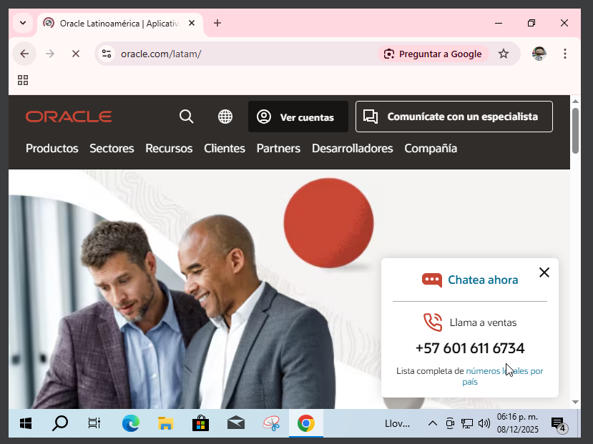
Despues debemos dirigirnos al apartado que dice productos

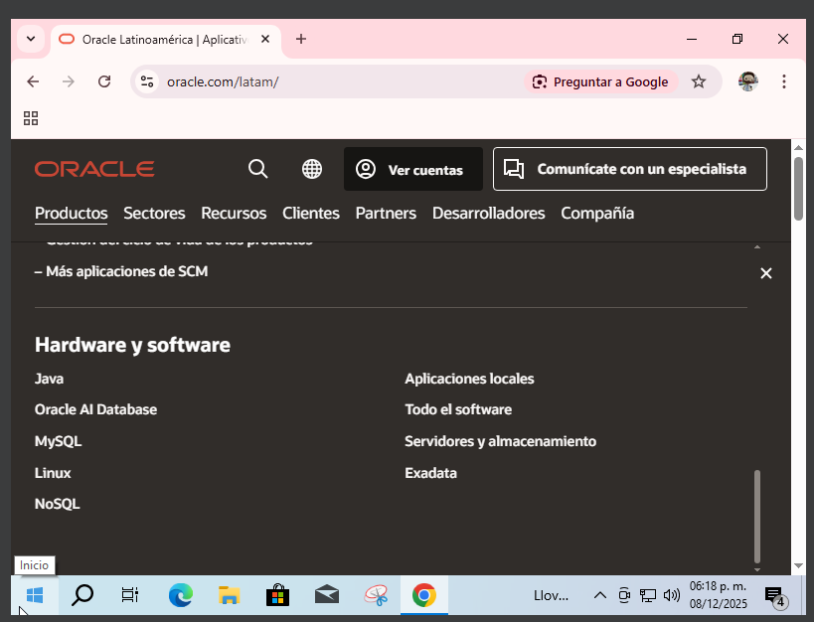
Debemos ingresar al apartado de hardware y software y ingresar a “Java”
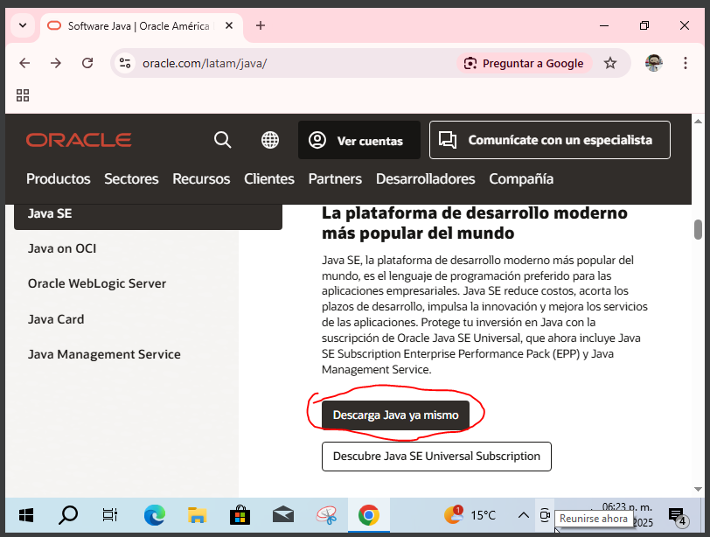
Ya en java debemos bajar hasta encontrar el apartado de “descargar ya mismo”
3.2 Instalación de IntelliJ IDEA
Primero debemos buscar “Intellij IDEA” en nuestro buscador y entrar al link de JetBrain.
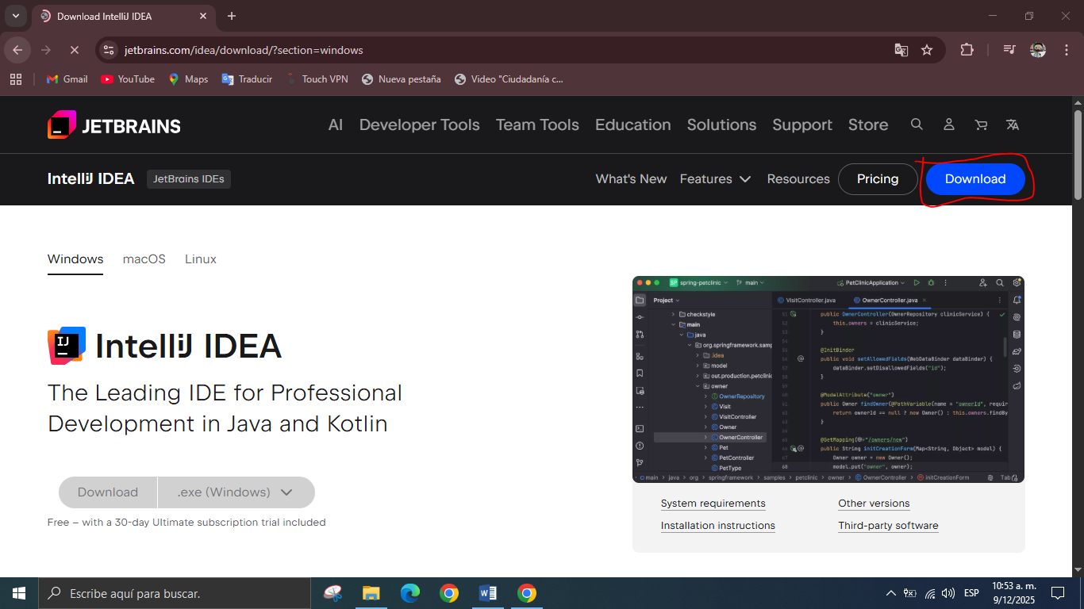
Una vez ahí debemos darle en “download” y esperar que el archivo instale.
Una vez instalado debemos buscar el archivo en la ruta destinada y ejecutarlo
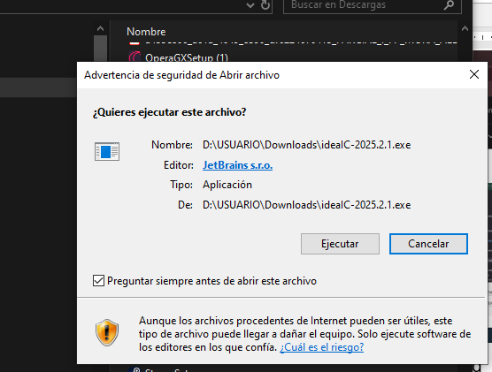
Debemos darle en ejecutar
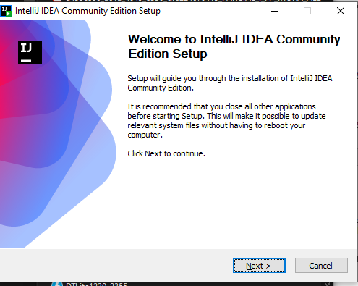
Debemos darle en siguiente
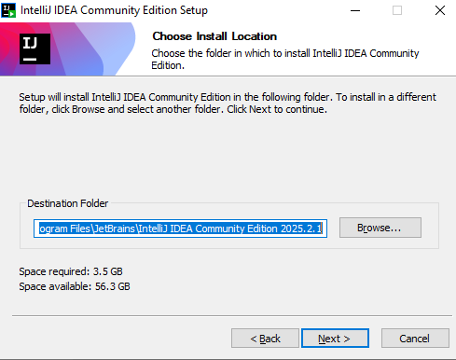
Aca debemos escoger la ruta de la descarga y darle en next
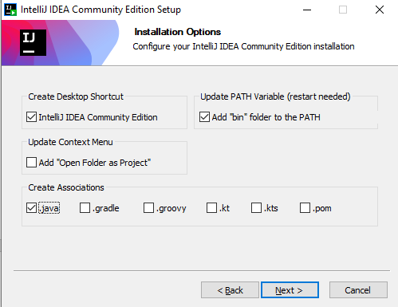
Una vez aca, se debe marcar las casillas “Add ‘bin’ folder to the path”, “Intellij IDEA Community Edition” y “.java”. Después darle en next.
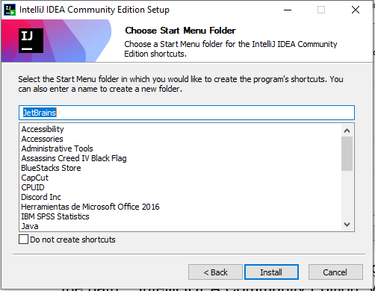
En este apartado se puede escoger un nuevo folder o crearlo. Por ultimo hay que darle en instalar y esperar a que finalice la instalación.
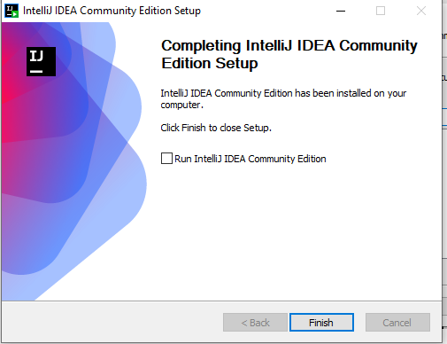
En esta pantalla le damos finalizar y ya intellij quedaría instalado

3.3 Instalación de SQLite o configuración del archivo .db
Primero ingresamos a intellij y abrimos el proyecto en donde vamos a implementar SQLite. Después le damos en files y settings

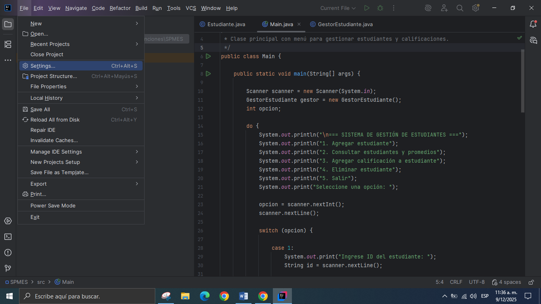
Ahora vamos al apartado de Plugins, después entramos a “marketplace” y buscamos “SimpleSqliteBrowser y le damos en “install”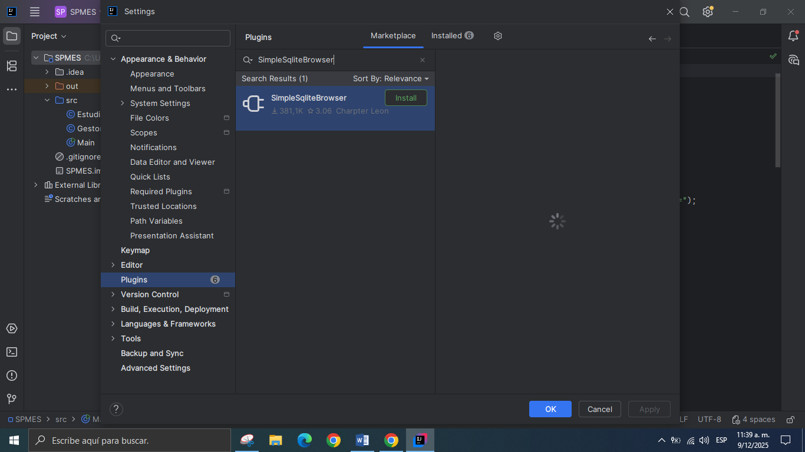
Una vez instalado debemos reiniciar Intellij
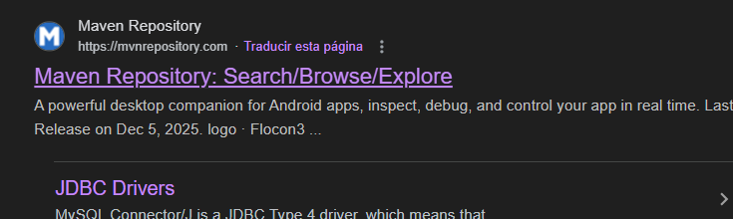
Ahora debemos buscar “maven repository” y ingresar a JDBC Drivers”
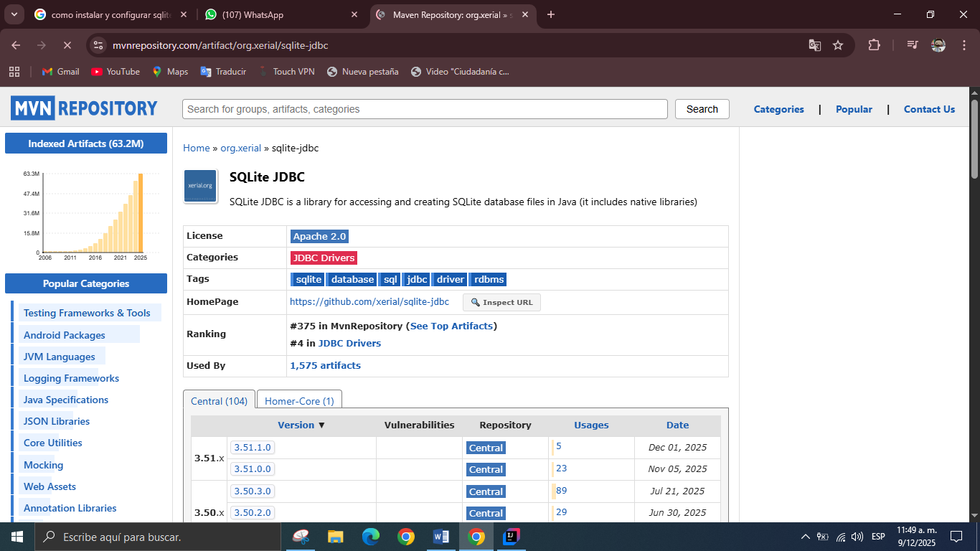
Ahora debemos ingresar a SQLite JDBC y ingresar a la versión mas actual
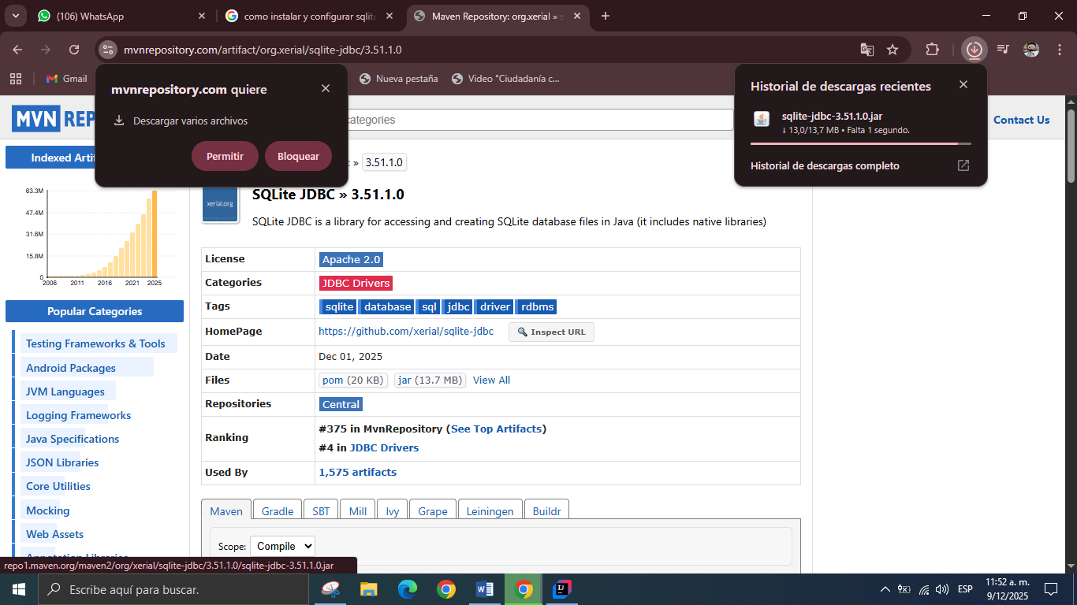
Ahora debemos descargar el archivo jar
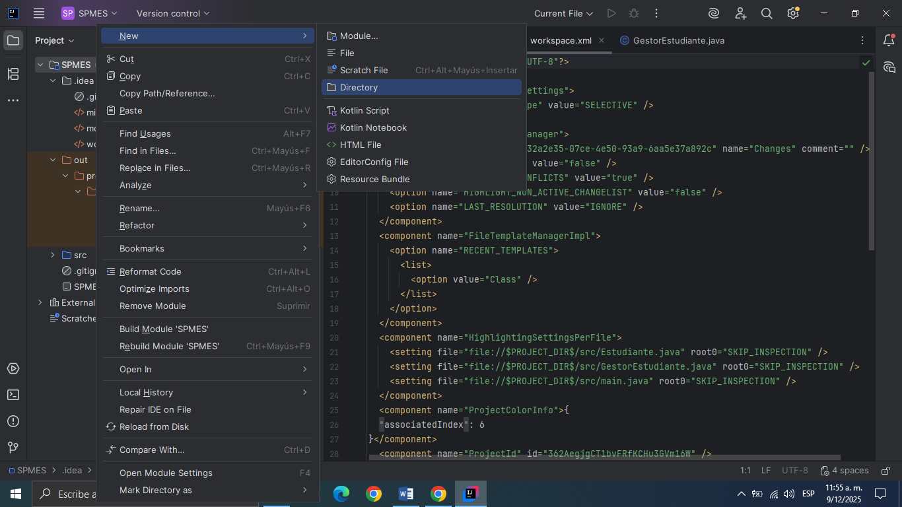
Una vez instalado, debemos ingresar a la raíz de nuestro proyecto, darle en new y directory el cual llamaremos “lib”
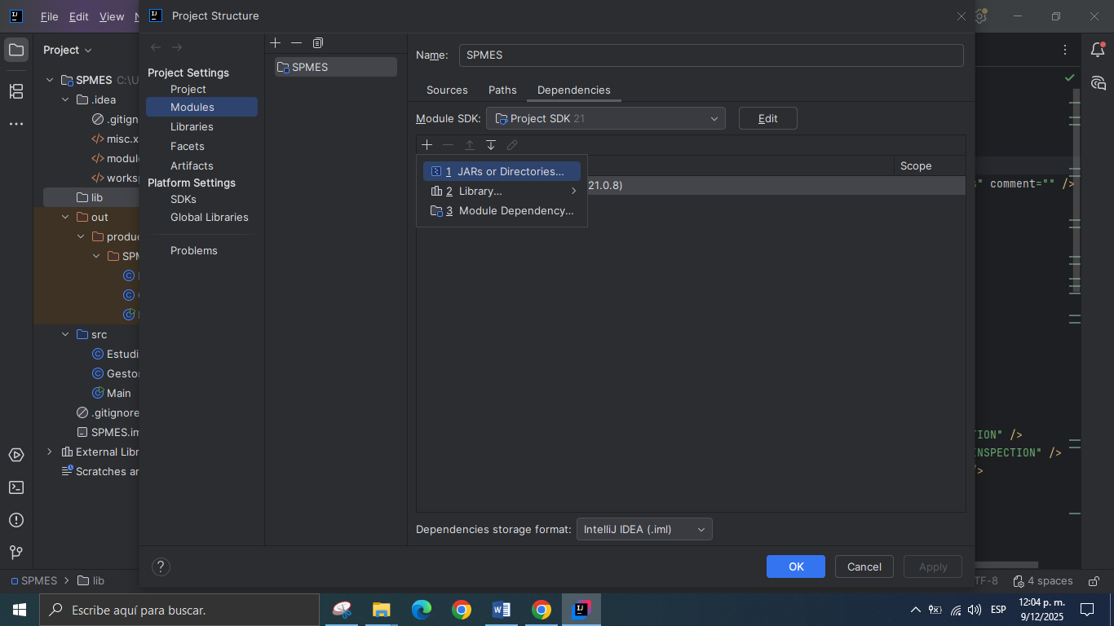
Ahora debemos ingresar a files->modulos->directorios->+->JARs o directorios
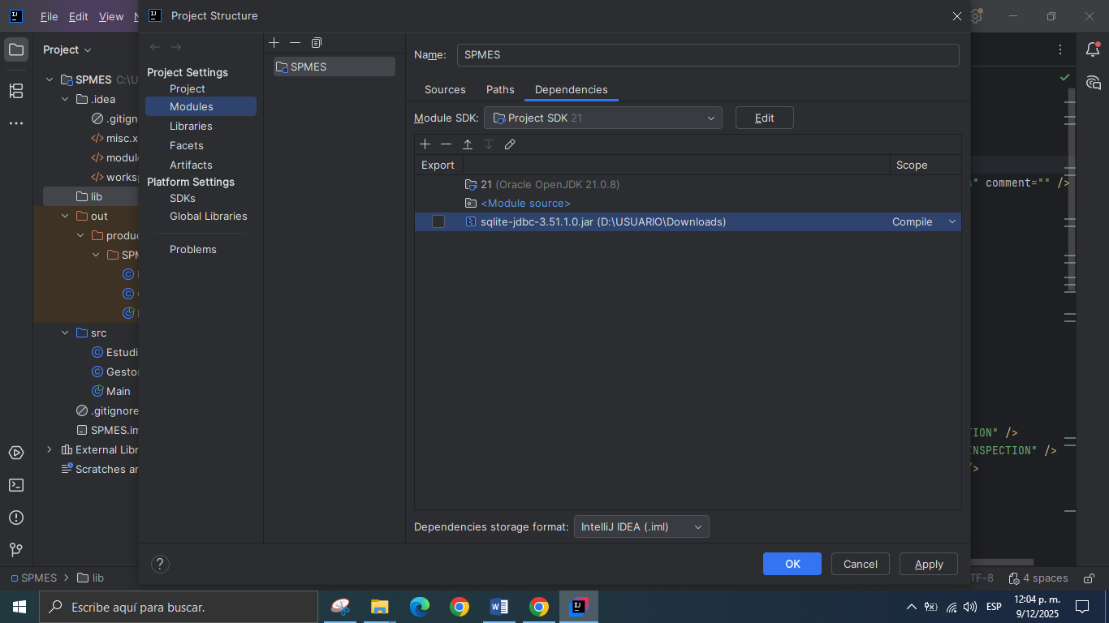
Añadimos el .jar que descargamos previamente y le damos en ok.
3.4 Instalación y configuración de JavaFX.
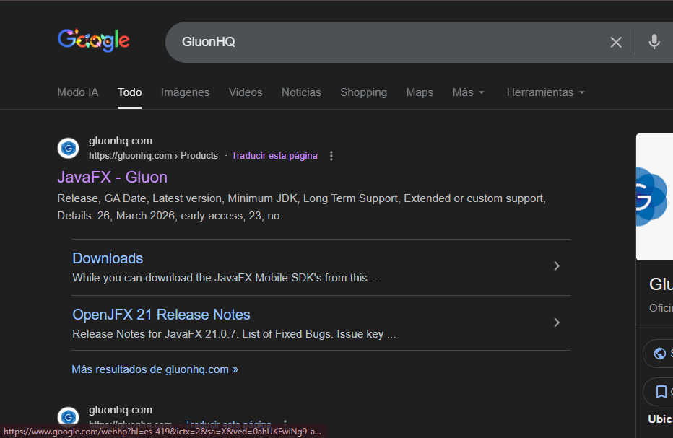
Primero debemos buscar la pagina de GluonHQ (distribuidor oficial de OpenJFX)
Una vez dentro de la pagina debemos desplazarnos a la parte inferior y buscar el archivo SDK para Windows
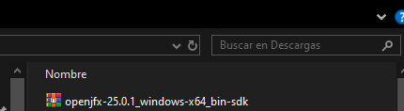
Una vez descargado, el archivo se vera asi. A continuación se debe descomprimir.
Asi se veria descomprimido
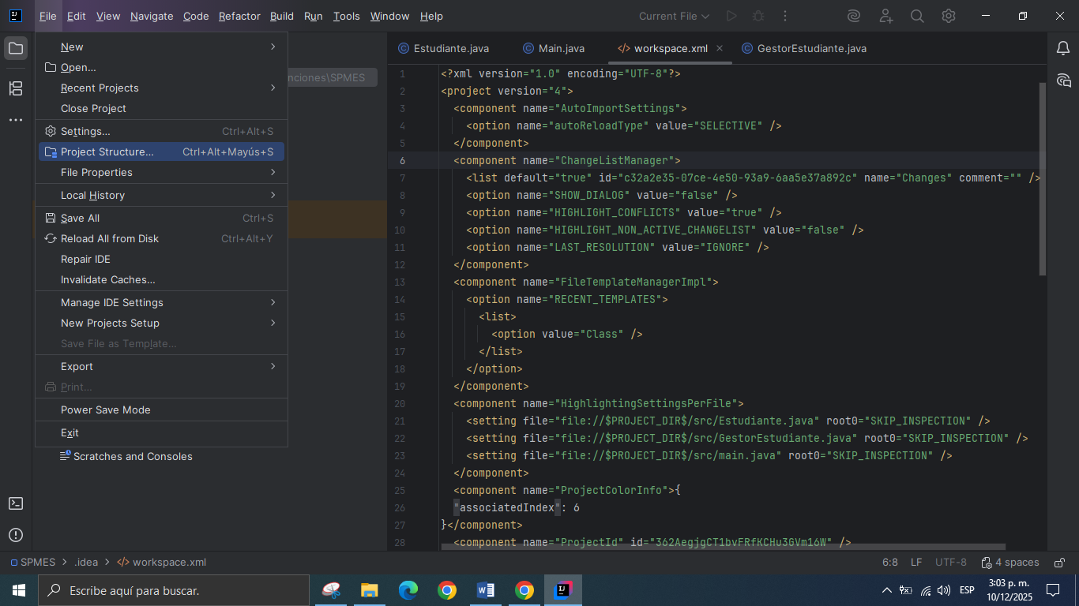
Debemos dirigirnos a estructura del proyecto
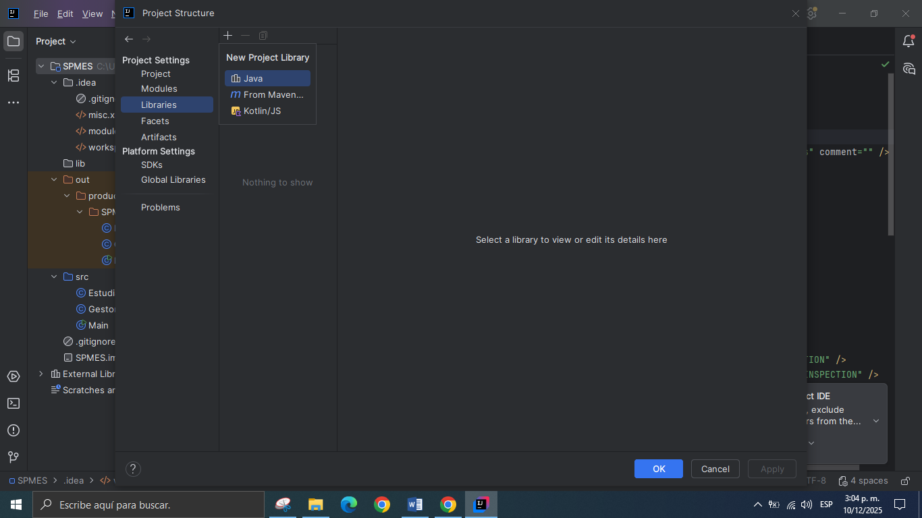
Ahora nos dirigimos a librerías->+->java
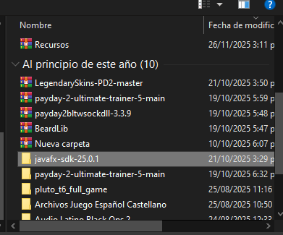
Ahora nos dirigimos a la ubicación de la carpeta y entramos en ella
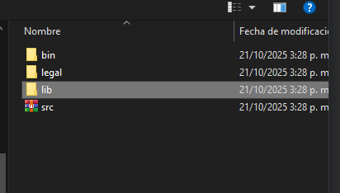
Seleccionamos la carpeta lib y aplicamos
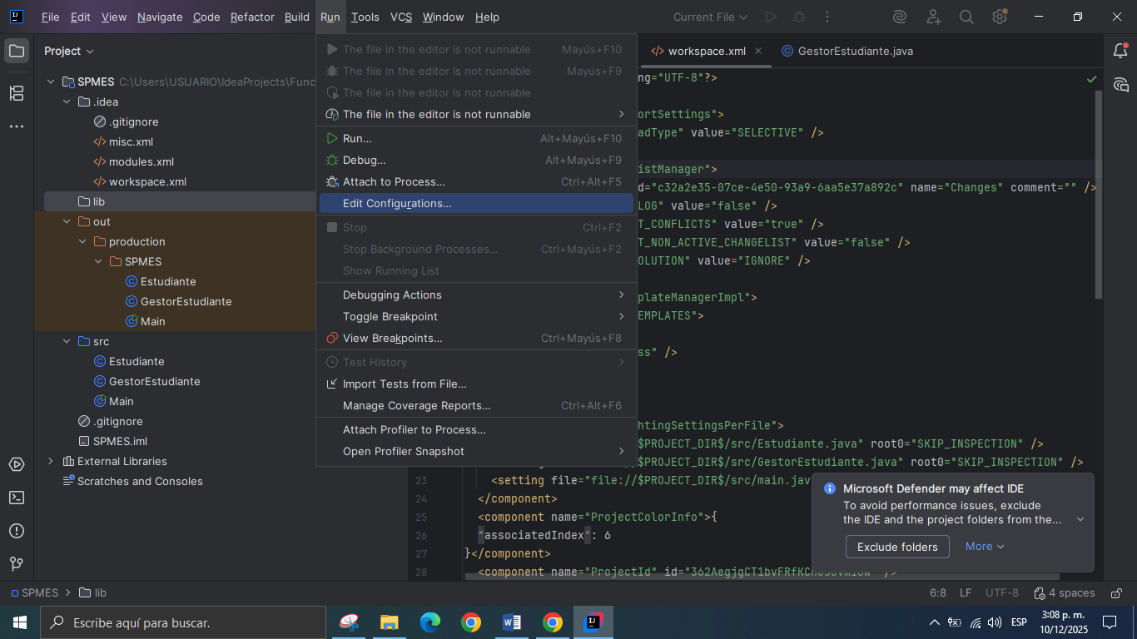
Ahora entramos en “run” y edit configuration
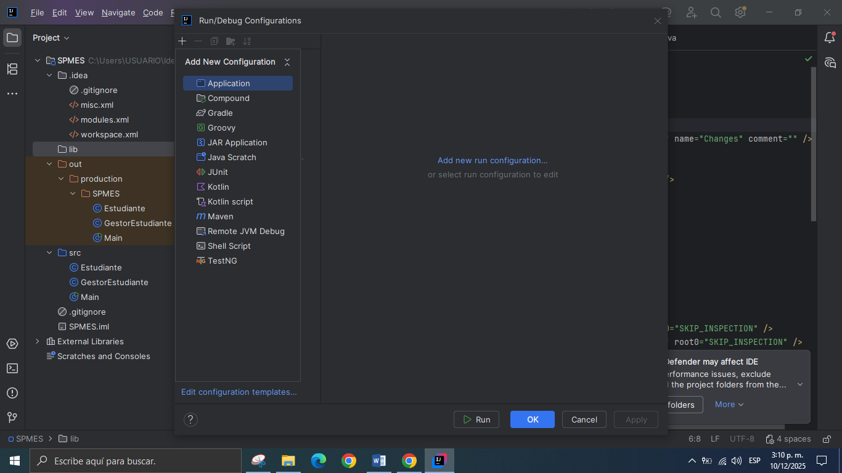
Le damos en el + y luego en aplicación
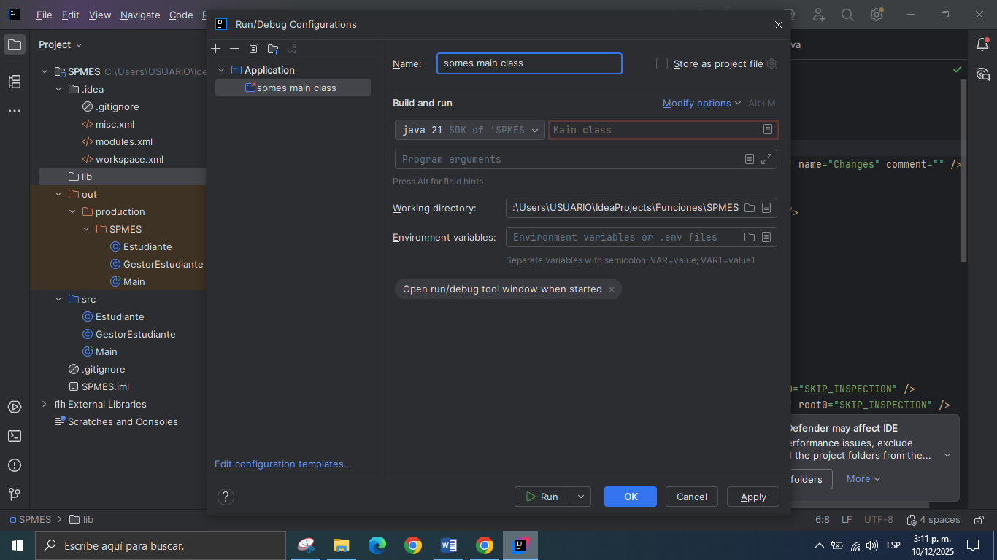
Ahora le ponemos un nombre descriptivo y le damos en ok
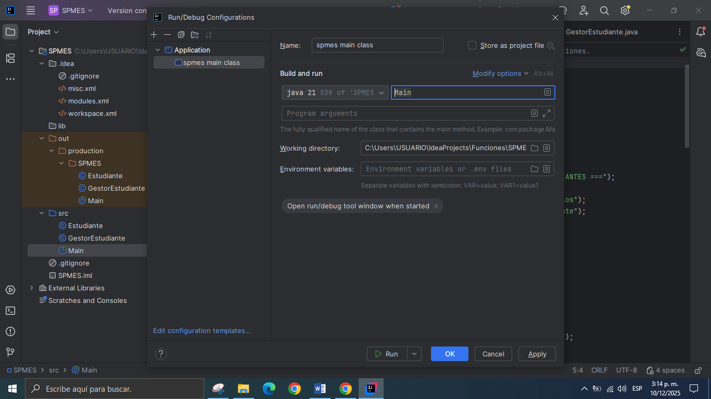
Ahora al lado de build and run buscamos la carpeta main y le damos en apply y ok
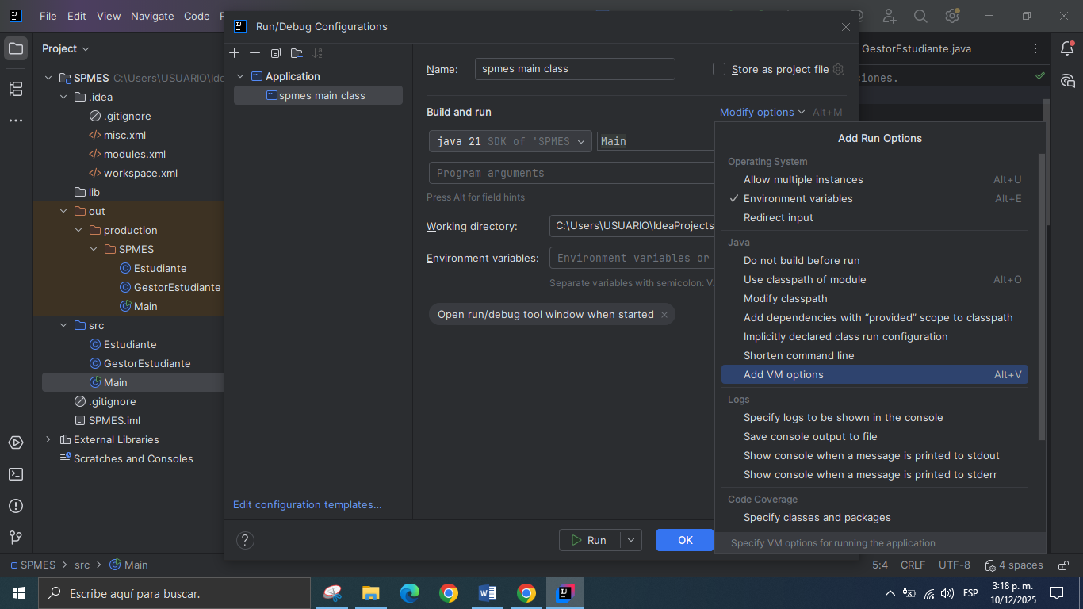
Ahora bajamos el menú de modify options y le damos en añadir vm options
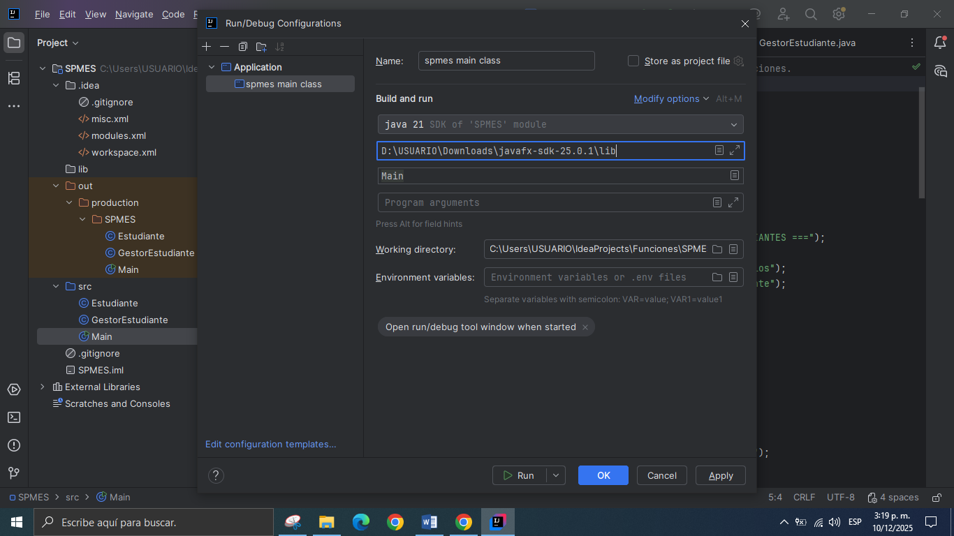
En la barra de vm options añadimos la ruta donde esta la ruta de la lib del sdk descomprimido anteriormente
Aplicamos y le damos ok, y ya estaria

3.5 Instalación del programa SPMES
Requisitos previos
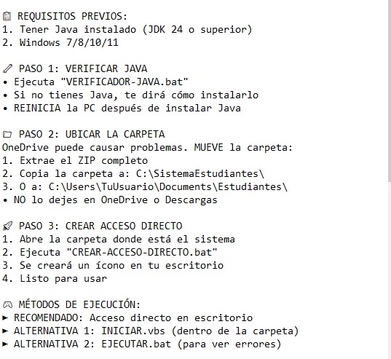
Primero descargamos el zip
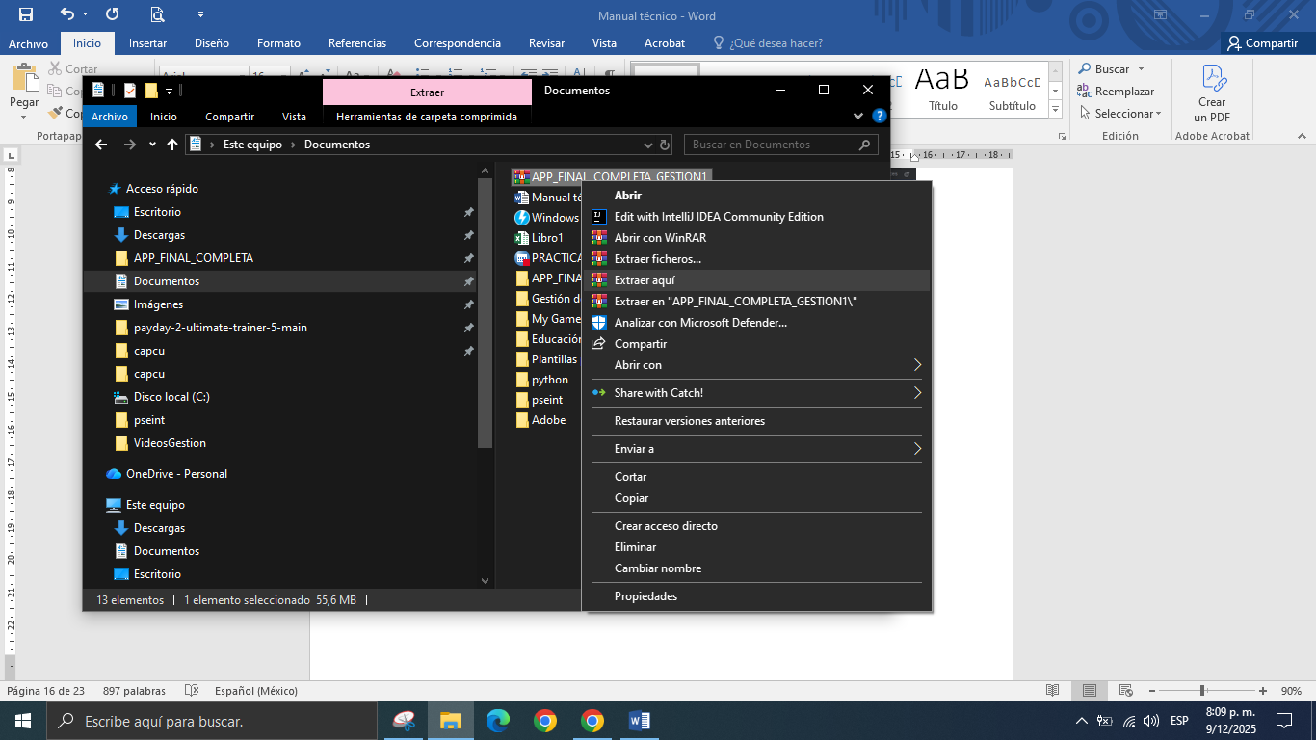
Ahora le damos en extraer aquí
Una vez tengamos esta carpeta, la abrimos
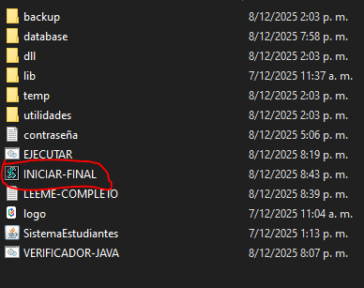
Y ejecutamos esto
4. Arquitectura del Sistema
4.1 Arquitectura general
El proyecto está organizado bajo una arquitectura por capas:
-Capa de Presentación (JavaFX)

-Manejo de ventanas (profesor o estudiante), agregar materias o estudiantes (profesor), ver notas (estudiante)

-Capa de Lógica de materias

-Validaciones y procesamiento de datos.

-Capa de Acceso a Datos

-Conexión a SQLite

-Ejecución de consultas SQL

Capa de datos (SQLite)

-Almacena todos los registros en un archivo local .db

5. Estructura del Proyecto
5.1 Estructura de carpetas
/src
/controllers
/models
/database
/dao
/views (FXML)
Main.java
/resources
/fxml
/css
/images
/lib
sqlite-jdbc.jar
javafx-sdk/...
/database
database.db

5.2 Descripción de módulos

• controllers: Administran eventos y comunicación entre UI y lógica.
• models: Representación de tablas como clases.
• dao: Operaciones CRUD.
• database: Configuración de conexión.
• views: Archivos visuales FXML.

6. Base de Datos (SQLite)
6.1 Descripción

SQLite se usa como base de datos local embebida, permitiendo ejecutar la aplicación sin instalar servicios externos.

6.2 Estructura de tablas
• Tabla: Profesor, estudiante o versión premium
• Campos: id, nombre, cedula, materia, nota.

6.3 Métodos CRUD

• Insertar estudiante
• Consultar notas
• Actualizar notas
• Eliminar materias
• Eliminar estudiantes

7. Interfaz Gráfica (JavaFX)
7.1 Descripción general

La GUI está construida con JavaFX utilizando controles como:

• TextField
• Button
• TableView
• ComboBox
• Alertas

7.2 Navegación

La primera ventana muestra el apartado “profesor”, se encarga de mostrar las materias, permite añadir materias o quitarlas, y al momento de entrar a una materia permite añadirle nota a los estudiantes inscritos en dicha materia.

La segunda ventana es la de “estudiante”, esta permite añadir la cedula de un estudiante para ser agregado a la base de datos, además permite asignarle materias a este estudiante y ver sus notas.

8. Lógica de Negocio
8.1 Flujo general

El usuario ingresa a la ventana principal
Selecciona una operación

La GUI envía instrucciones al controlador

El controlador valida datos

El DAO ejecuta la operación en SQLite

La GUI muestra resultados o errores

9. Servicios Internos (API interna)

Documenta funciones como si fueran endpoints locales:

• Registrar()
• Actualizar()
• Eliminar()
• MostrarNotas()

10. Manejo de Errores
10.1 Errores manejados

• Conexión fallida a SQLite
• Campos vacíos
• Datos inválidos
• Excepciones en ejecución

10.2 Estrategias

• Try/catch
• Mensajes gráficos con Alert
• Validaciones previas

11. Mantenimiento y Extensión
11.1 Cómo agregar nuevas funciones

• Añadir nuevas escenas
• Añadir nuevos controladores
• Crear nuevos DAOs
• Crear nuevas tablas en SQLite

12. Referencias

• Documentación Java
• Documentación JavaFX
• Documentación SQLite
• Documentación JDBC

